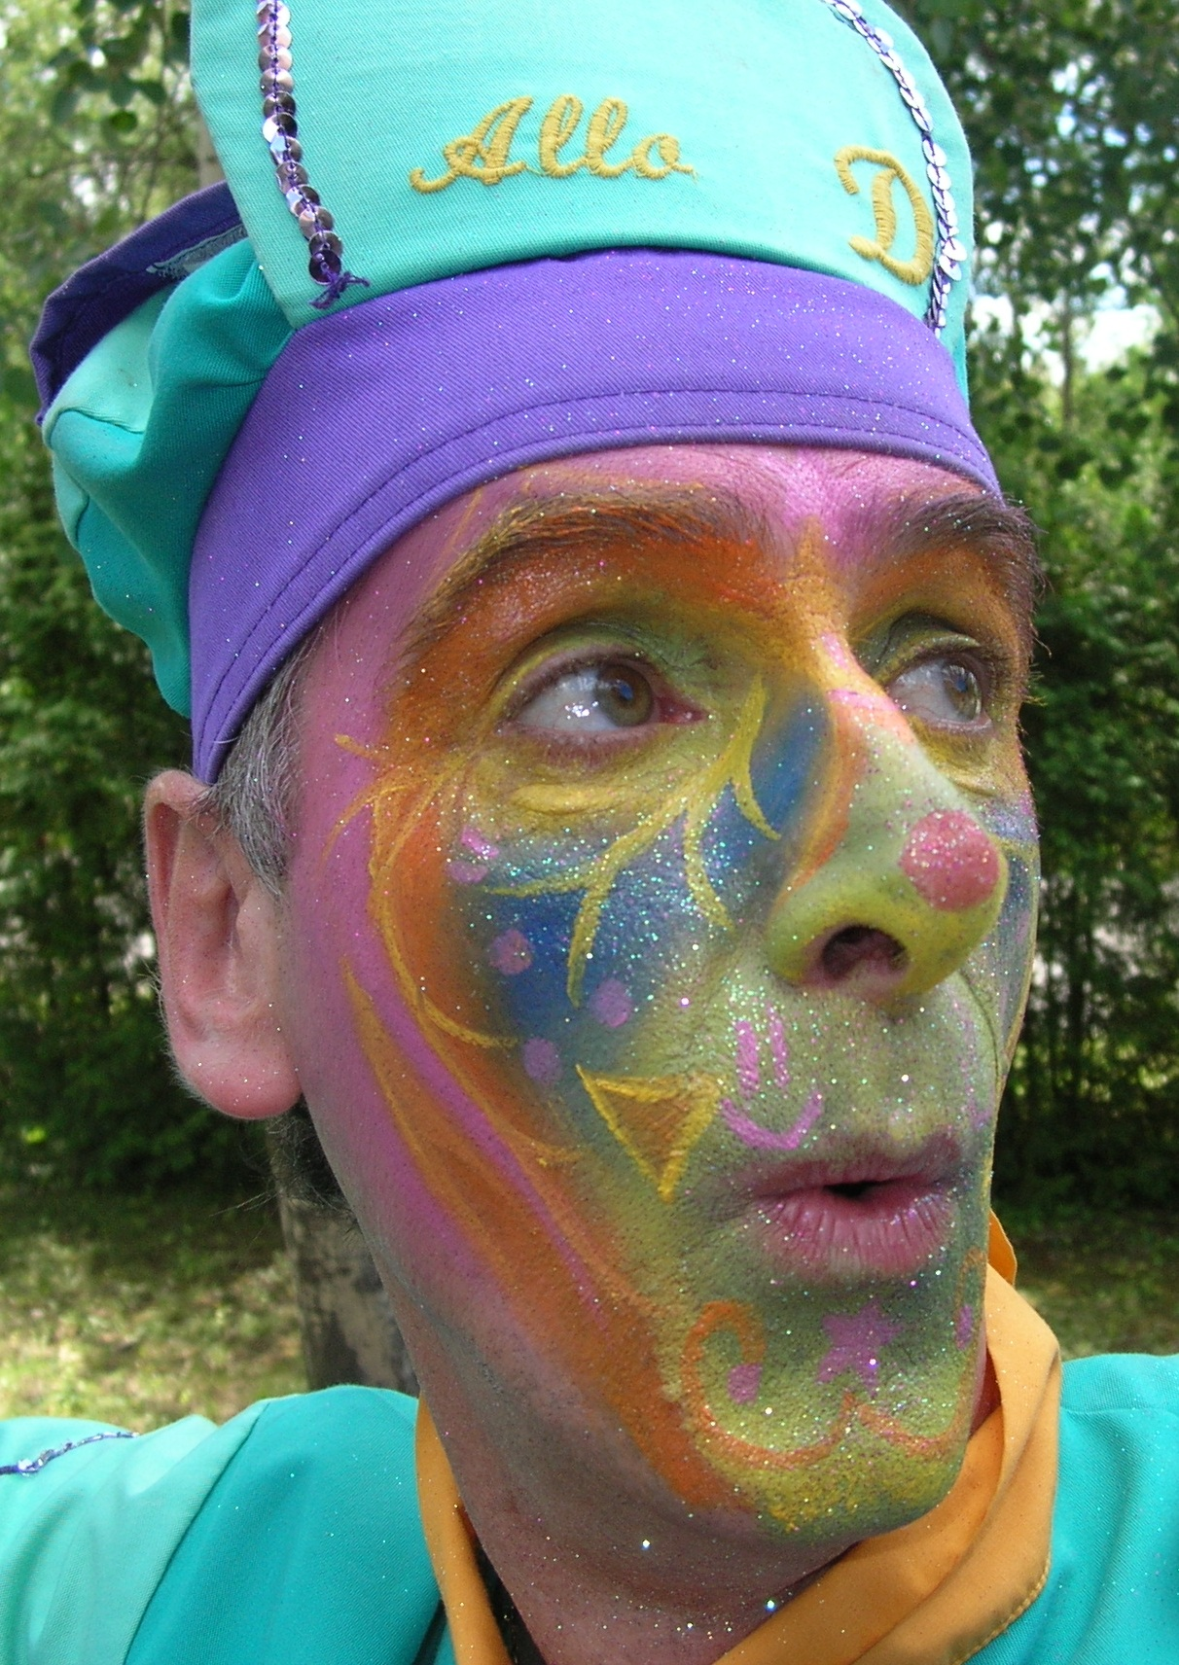 CV Robert Leblond 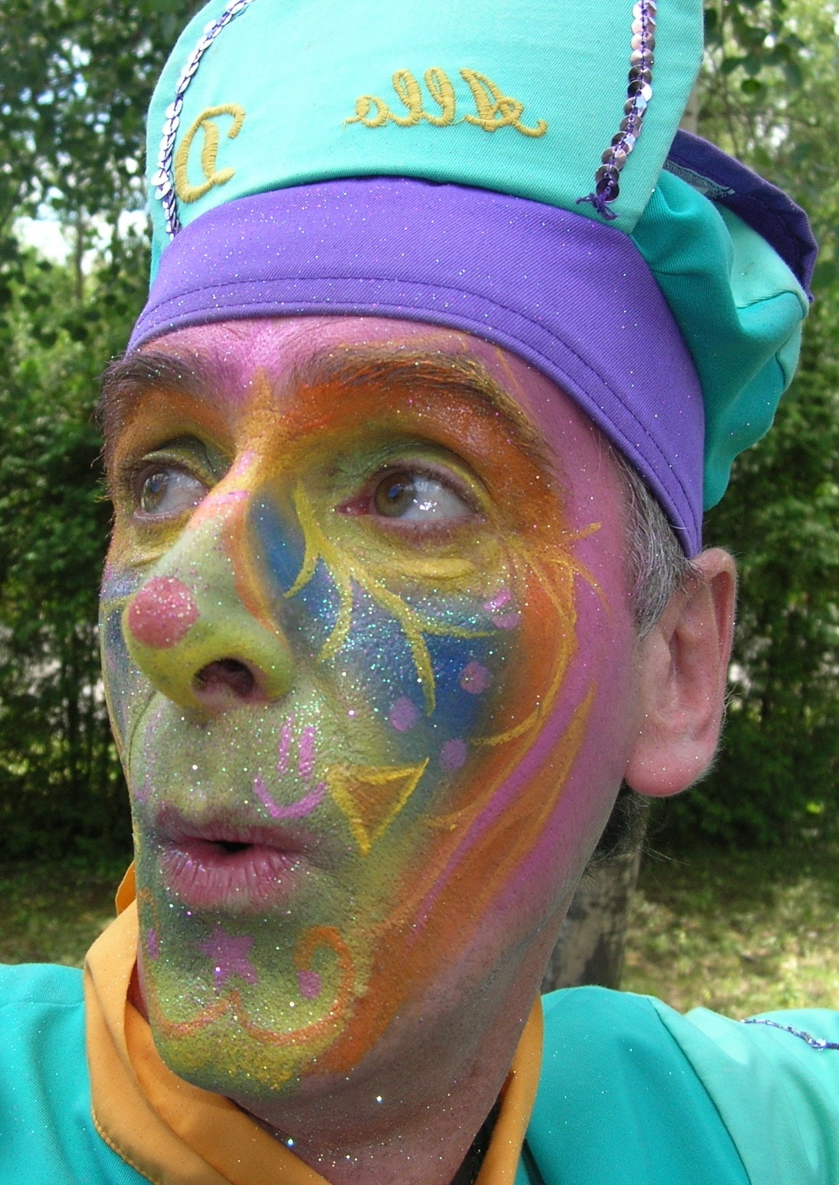
Devine le Clown (Nom d’artiste)

Identification :

Robert Leblond
601 10e Ave
Senneterre, Qué
J0Y 2M0

Date de naissance : 18 avril 1955
Téléphone cellulaire : 819-651-2304
Courriel : robert_leblond@outlook.com

Scolarité :

Diplôme d’études secondaire 1973
Diplôme d’études collégiales 1975
Cegep de Limoilou, Psychologie, sciences humaines.
Diplômes universitaires :
Baccalauréat adaptation scolaire 1981
Baccalauréat éducation physique 1982
Programme court informatique 1987
Maîtrise en éducation :
Évaluation de 23 techniques de
massages et relaxations 1989
Massages et manipulations : 2000

Site WEB: À voir… …photos, vidéos, propositions d’animation.

http://robertleblond.wix.com/devine-le-clown
Répertoire Artistes Abitibi-Témiscamingue: http://www.ccat.qc.ca/devine-le-clown

Expériences :

Enseignant Commission scolaire Or et des Bois :

Adaptation scolaire primaire 1976-1977 (10 à 12 ans)
Éducation physique primaire 1977-1979 (10 à 12 ans)
Éducation physique primaire 1979-1981 (5 à 9 ans)
Adaptation scolaire primaire 1981-1987 (5 à 9 ans)
Enseignement au secondaire 1987-2012 :
Éducation physique, Adaptation scolaire, Technologie,
Informatique, Stages FMS (Formation aux métiers semis-spécialisés).

Clown :

Festival de l’humour Val d’Or 1999 et 2002
Festival d’été Métro Val d’Or 1999 @ 2006 (3 après-midi chaque fois)
Festival de jazz Montréal: 1er au 5 juillet 2000
Festival d’été de Québec : 7 au 9 juillet 2000
Expo Rotary d’Amos 1999-2000-2001-2004
Festival des Amuseurs Publics Cap de la madeleine 2002
Rodéo du camion de Notre Dame du Nord 2002 @ 2009 et 2011 (3 après-midi et 2 soirs chaque fois)
Club social Breaktime Mine Bouchard-Hébert

SPECTACLE :dépouillement de l’arbre de Noël 2002
Fête de la famille à Amos le 17 mai 2003
Semaine québécoise des familles Val d’Or 18 mai 2003
Fête nationale Béarn 23 juin 2003
Traversée du lac Memphrémagog Magog 3 août 2003
Fête nationale Rouyn 23-24 juin 2004
Fête d’enfants Amos 26 et 27 juin 2004
École de cirque Cegep Val d’Or 5-6 juillet 2004
Vieux Quai en fête à Sept-Iles les 15-16-17-18 juillet 2004
Festival forestier de Senneterre 1999-2005-2010 (3 jours d’animation chaque fois.
Fête d’enfants Toyota Amos 2005 @ 2010 (2 après-midi d’animation chaque fois.)
Fête nationale Amos 24 juin 2005
Fête eau cœur d’Amos les 11-12-13 juillet 2005
Jeux du Québec à Amos. 6-7-13-14 août 2005
Programme animation jeunesse Rouyn 10 août 2005
Chibougamau Fête en Août 2005
Retrouvailles pompiers Beaulac 6 août 2006
Tam tam Macadam Alma 25-26-27 août 2006
Fête d’hiver Val d’Or 21 février 2006
École St-Martin de Malartic 22 décembre 2006
École Ste-Marie de Val d’Or le 5 février 2007
FESTIVAL FRANCO-ONTARIEN 2006 INC Ottawa 16 août 2007
Ateliers cirque parc Optimiste Senneterre 8 août 2007
Rendez-vous du citoyen de Senneterre le 25 août 2007, 22 août 2008 et 23 août 2009.
Fête de Noël du garage Gareau le 2 décembre 2007
Animation de cirque parc Optimiste Senneterre 19 juillet 2008
Commission des loisirs de Duparquet 7 décembre 2008
Fête nationale Rouyn 23-24 juin 2011
École St-Sauveur Val d’Or 30 août 2012
Galeries Val d’Or inc. Les 7-8 décembre 2012
École Notre Dame du Sacré Cœur, Barraute 25 janvier 2013
École Assomption de Kirkland Lake le 18 juin 2013
École Dagenais (service de garde) Palmarolle 26 juin 2013
Mine Osisko de Malartic 7 et 21 septembre 2013
École Boréale (service de garde) Quévillon 8 novembre 2013
Service garde La mare-mailles de Granada le jeudi 15 mai 2014.
Service garde L’Oasis École St-Bernard d’Évain 16 mai 2014.
Clown ambulant Fête d’enfant Toyota 14 et 15 juin 2014 Amos.
Mariage au Confortel Val d’Or 19 juillet 2014
Vente trottoir Rouyn-Noranda les 23-24-25 juillet 2014 et
22-23-24 juillet 2015
+Prestation Feu soir entre 21 heures et 22 heures 30.
École Bellefeuille (Pavillon Tashereau) le 5 septembre 2014.
Bibliothèque de Val d’Or Club de lecture 27 septembre 2014
et 13 juin 2015
Rencontre Jeunesse Nord-du-Québec 2 mai 2015
Animation Ouverture Super C Rouyn 30-31 mai 2015
École Le Maillon, Pavillon Roquemaure le 18 juin 2015
Fête nationale Amos 23 juin 2015
École Fatima de Val d’Or 28 août 2015
École Ste-Bernadette de Corelaine 23 juin 2016
Mariage Kim Larose 16 juillet 2016
Ateliers cirque Ville Quévillon 28 juillet 2016
Rendez-Vous du Citoyen Senneterre 26 août 2016
Fête de Noël de Guigues le 17 décembre 2016
Ateliers Cirque École Boréale Quévillon 21-22 décembre 2016
École Notre Dame du Sacré Cœur, Barraute 16 juin 2017
Printemps des Familles Malartic 17 juin 2017
Rendez-vous du Citoyen Senneterre 26 août 2017
Festival Harricana de Vassan 28 août 2017
École Notre Dame du Rosaire à Sullivan le 30 août 2017
(SÉPAQ) Parc d’Aiguebelle 9 septembre 2017
École Marguerite d’Youville Québec 21-22 décembre 2017
École St-Paul Senneterre 2018 04 27
Camp de jour Quévillon Formation 2018 05 30
Fête Nationale Val Senneville 2018 06 24
Place centre ville Amos Événement maternité 2018 09 22
Ateliers Jongleries 4 à St-Paul, 4 à Chanoine-Délisle et 2 à La Concorde Senneterre 2018 11 13
Carrefour du Nord-Ouest, Accompagner Père Noël 2018 11 18
Black Friday Place Rouanda 2018 11 23
Parade Père Noël Val d'Or 2018 12 01
Place Rouanda Animation de Noël 2018 12 07
Place Rouanda Animation de Noël 2018 12 15
Activités extérieures 100e Senneterre 2018 12 31
Fête d’enfant Val d’Or 2019 04 20
Vente-Trottoir Val d’Or 2019 07 17-18-19-20
Fête Citoyenne Quévillon 2019 08 22
BBQ Action Bonne Nouvelle 2019 08 25
Fête Mine NYSTAR Quévillon 2019 08 22

Fêtes d’enfants à la maison : une trentaine depuis 1999
Avant 1999, j’ai animé en clown des fêtes nationales, participé à des parades et des festivals souvent comme bénévole. J’ai aussi animé plusieurs fêtes scolaires dans mon école. Je suis amuseur de rue depuis 1976.

Intérêts connexes :

Flûtiste du groupe L Jazz 2000 à 2010
Lancement de l’album REKOLT oct 2010
Plusieurs spectacles en 10 ans dont :
4 fois aux « Quatre jeudis » à Hull
6 fois au « Rafiot » de Val d’Or
Salle Félix Leclerc Val d’Or novembre 2005, mars 2007
Hotel Clarendon Québec les jeu ven sam en oct 2004 et 2007
Festival musiques Émergentes Rouyn 2005 et 2007
Festival de jazz Ottawa 2006 et 2008
Festival International du Cinéma Rouyn 2006
Centre National des Arts Ottawa 2009

J’ajoute à ces expériences 15 ans comme entraîneur de l’équipe de badminton de l’école secondaire la Concorde. J’ai également entraîné l’équipe de ballon-panier 5 ans. J’ai été responsable du journal étudiant 10 ans. J’ai été président de la radio communautaire de Senneterre (CIBO) en 1984 et 1985.

Je complète ce CV par les textes apparaissant sur mon site WEB aux sections « Devine le Clown » et « Curriculum » :

Textes site web
Devine le clown

Devine anime les petits et les grands depuis une vingtaine d'années. Enseignant au primaire 15 ans, Devine anime plusieurs fêtes d'enfants dans son école. Son expérience d'enseignant en éducation physique a développé une multitude de jeux coopératifs qui amusent les petits de tous âges. Devine jongle aussi avec plusieurs objets, joue avec son yoyo et s'amuse passablement avec ses bâtons chinois ou ses Kiwidos (POI) dont certains s'enflamment ou s'illuminent pour les spectacles de soirée. Depuis quelques années, Devine a ajouté une trentaine de tours de magie à son répertoire qu'il cache dans les 22 poches de son costume.

Lorsque les gens participent à la fête, Devine les amène dans l'imaginaire en s'improvisant meneur de foule. Attention au délire!!! Je peux animer les foires, les fêtes d'enfants, les fêtes de famille, les festivals et les parades. En plus, je peux présenter un spectacle de 50 minutes qui se poursuit en clown ambulant chez vous, au centre communautaire ou au centre d'achat, à l'école, en plein air ou à l'intérieur... Devine!!!

Devine propose aussi des ateliers de jonglerie avec 60 foulards, 60 rubans rythmiques et 40 kiwidos dans les écoles ou dans les bases plein air. Imaginez l'ambiance de fête et d'apprentissage avec tous ces enfants en action. Devine adore aborder les petits et les grands avec ses petites images auto-collantes qu'il distribue: papillons, clowns, chats, tout ce que vous rêviez d'images dans vos cahiers d'enfants.

Devine devient aussi musicien grâce à sa flûte traversière "spéciale". Grâce à son micro branché sur un amplificateur par l'intermédiaire d'un processeur de son (Digital Delay), les sons se prolongent ou se répètent dans une harmonie mystérieuse. De plus, un baladeur ou un IPOD branchés au même amplificateur permet d'accompagner n'importe laquelle pièce musicale... Allegria du Cirque du soleil, une dizaine de chansons de Daniel Bélanger, jazz, rap, pop… Devine s'ajuste à l'ambiance. L'effet est particulièrement apprécié lorsque Devine se promène dans la rue, annonçant les produits des marchands ou des artistes, marchant sur son baril ou non, près des terrasses, dans une parade ou en entrant à l'improviste dans un lieu public. Bien que "branchés", tous les appareils utilisés fonctionnent à piles. Devine est donc autonome techniquement. Aussi, Devine peut aussi se brancher avec son nouveau micro-casque sans fil et son système de son de 600 watts qu’il transporte sur une “ barouette”. Une pédale lui permet d'utiliser 80 voix différentes dont: une voix d'enfant, de monstre, à l'hélium ou de robot. Tous ces attributs permettent à Devine d'animer vos fêtes ou vos festivals... avec joie!!!

Depuis 1999, Devine a animé près de 300 journées dans différents festivals ou événements. Pour le détail de ces prestations, consultez la partie Curriculum de ce site.

J'ai des dizaines de références qui sauront vous assurer d'un spectacle de qualité. Au plaisir de vous divertir!!!

Devine Le Clown
http://robertleblond.wix.com/devine-le-clown
robert_leblond@outlook.com
Cell : 819-651-2304

Curriculum (2e texte)

Depuis 1999, j'ai animé plusieurs festivals, événements, fêtes d'enfants, foires, retrouvailles, écoles, services de garde, fêtes nationales, centres d'achats, jeux du Québec, parades, bases plein air, ventes trottoir...

Voici plus précisément quelques uns de ces événements:

J'ai animé le festival de jazz de Montréal, festival d'été de Québec, festival des Amuseurs public au Cap de la Madeleine, Alma, Magog, Sept-Îles, Val d'Or (plusieurs écoles, festival de l'humour 3 fois et festival d'été 8 fois). Amos (11 présences en 2005 dont Jeux du Québec, Ateliers de formation clown et magicien aux jeunes de la rue, Fête nationale et Fête d'enfants Toyota que j'ai animée 6 années consécutives). J'ai animé une cinquantaine de fêtes d'enfants ou de famille. J'ai animé aussi plusieurs fêtes nationales, le Rodéo du camion à Notre-Dame du Nord 10 années à raison de trois jours consécutifs y compris 2 soirées de spectacles jongleries (kiwidos, balles, bâton du diable, yoyo) et magie feu et lumières. L'ambiance de soirée émerveille par ces halos lumineux.

Pour ceux que ça intéresse, voici:

L'histoire de Devine...
Devine anime au début des années 1980 à l'école St-Paul de Senneterre. Comme il enseigne en éducation physique et qu'il est disponible pour les intermèdes entre les danses, les sketchs et les autres performances des enfants, il performe avec son yoyo, sa jonglerie avec balles et bâton du diable (bâton-fleur). Une pièce à la flûte traversière est toujours la bienvenue. Devine apprend à marcher sur un rondin de la grosseur d'un baril de 45 gallons et ajoute d'autres éléments à son animation. En 1997, son ami Richard Griffin de Montréal l'initie à la magie. Après 2 ans d'entraînement, Devine se fait confectionner un costume avec 22 poches lui permettant d'y insérer tous ses secrets. Il anime le festival forestier de Senneterre où il jongle même avec des haches en marchant sur son baril avant de les lancer sur la cible des compétiteurs. (Ce n'est que 3 ans plus tard qu'il réussira à les lancer toutes les trois au centre de la cible....) À cette première année, Devine anime aussi à Amos, à Rouyn et à Val d'Or.

C'est d'ailleurs au festival de l'humour de Val d'Or que Devine adopte son nom: Voici l'anecdote; Deux jeunes filles me demandent mon nom... ...je n'en ai pas... ...je leur réponds candidement: devine... ...les 2 filles essaient quelques noms clownesques... ...comme j'apprécie la recherche, je répète: devine (voulant les inciter à poursuivre)... À la 3e répétition, je décide d'adopter le nom de Devine car j'aime bien que les gens essaient plusieurs noms lorsque je leur réponds Devine. C'est une animation en soi...

L'année suivante, Devine se construit un site WEB avec les photos prises la première année et il est agréablement surpris que des événements prestigieux comme le festival de jazz de Montréal et le festival d'été de Québec l'engagent pour 5 jours d'animation chaque. Depuis ce temps, Devine a parcouru une bonne partie de la province en plus de se produire en Ontario, en Hollande et au Costa Rica.

Devine vous offre donc l'expérience de près de 300 jours d'animation dans les festivals, les écoles, les maisons privées pour les fêtes d'enfants, les centres d'achats et toutes sortes d'événements. Devine devient en 2013 beaucoup plus disponible car il a pris sa retraite de l'enseignement en décembre 2012. Au moment où j'écris ces lignes, Devine se prépare à animer une journée complète dans une école primaire où ateliers et spectacles se côtoieront. N'hésitez pas à faire appel à ses services, Devine vous garantit une animation de qualité.

Devine Le Clown
http://robertleblond.wix.com/devine-le-clown
robert_leblond@outlook.com
Cell : 819-651-2304

